109年度桃園市海岸巡護隊運作管理暨績效評核獎勵計畫
中華民國109年3月20日奉核
- 計畫目標
桃園市政府海岸管理工程處（以下簡稱本處）為加強本市海岸巡護隊之運作管理，鼓勵志工參與海岸巡查及維護工作，擬藉由建立績效評核獎勵機制，促進各隊良性競爭，提升志願服務品質，特訂定本計畫。
- 計畫依據
志願服務法暨桃園市政府環境保護局推展環境保護志願服務管理要點。
- 行政管理
  - 海岸巡護隊置隊長、副隊長及幹事各一名，並建立隊員組織名冊（含志願服務紀錄冊編號），負責辦理運作管理業務。
  - 隊長由全體隊員直選產生，任期二年，連選得連任之，任期屆滿前2個月進行改選；副隊長、幹事由隊長任命，任期與隊長相同。各隊應於改選後15日內將選舉結果函報本處備查，並於任期屆滿當日完成職務交接。
  - 隊員管理
    - 隊員資格：
      - 隊員須年滿15歲（含）以上，國籍不限，外籍人士須有外僑居留證；未滿18歲者應取得監護人同意書。
    - 各隊隊員有下列情形之一者，得解除隊員資格：
      - 不聽指揮，影響執行勤務，屬累犯者。
      - 言語霸凌或暴力行為，導致不良事件發生者。
      - 無正當理由不參加訓練、講習、服勤，當年度累計達5次（含）以上者。
      - 假借職務名義，有損組織聲譽，有具體事實者。
      - 因重大傷病無法勝任巡護工作者。
      - 其他經認定不適任海岸巡護工作，並有具體事實者。
  - 各隊應依照海岸巡護志工之工作內容與特點，確保海岸巡護志工在符合安全及衛生之適當環境下進行服務。
- 退場規定
各隊若發生下列情形之一者，經本處確認後得解除海岸巡護隊資格。
  - 當年度經本處連續3次發文通知限期改善，逾期仍未完成改善者。
  - 無正當理由未參加當年度績效評核作業者。
  - 連續兩年之績效評核成績皆未達60分者。
  - 海岸巡護志工服務總時數，連續兩年皆未達800小時者。
  - 經全體隊員決議解散並報請本處核備者。
- 執勤任務
  - 巡查通報：
    - 違規通報：非法捕、電、毒、炸魚、濫砍植物、車輛或機具擅進海灘之行為，或其他違法（違規）情事。
    - 污染通報：非法棄置事業廢棄物，水體水質、水色異常或海岸油污染事件等。
    - 設施損壞通報：公園設施、自行車道、公共廁所、指標解說牌、夜間照明、或其他服務性設施。
  - 環境維護：
    - 執行認養區域之環境維護工作，並填寫相關紀錄。（桃園市海岸巡護隊異常通報紀錄表（附件1）、桃園市海岸巡護隊垃圾清理噸數紀錄表（附件2）。
    - 自行辦理或參與本處或其他單位辦理之淨灘（海）活動，並填寫申報海岸巡護隊淨灘時廢棄物清理監測紀錄表（附件3）。
    - 協助本處執行海岸油污染事件緊急應變作業。
  - 通報單位及電話：
    - 違規通報：請撥打「118」海巡服務專線（該專線通話免費，隨時有專人接聽服務）。
    - 污染通報：請撥打公害陳情報案專線：0800-066666（該專線通話免費，隨時有專人接聽服務）。
    - 設施損壞通報：請撥打本處修繕服務專線：03-3866202。
    - 發現斃死豬等：請通知本府動物保護處，電話：03-3326742，假日或下班時段請通報1999。
    - 海洋生物擱淺救援：
      - 鯨豚：請通報中華鯨豚協會，電話：02-29332706。
      - 海龜：請通報國立海洋大學生命科學院海洋生物研究所實驗室，電話：02-24622192分機5303。
    - 鳥類或其他陸域野生動物受傷：請通報桃園市野鳥學會，電話：03-2208667。
    - 垃圾清運服務專線：請撥打環境清潔稽查大隊各區中隊
- 蘆竹區中隊，電話：03-352-6354
- 大園區中隊，電話：03-386-6360
- 觀音區中隊，電話：03-473-4873
- 新屋區中隊，電話：03-486-1197

- 評核作業
  - 辦理期間：自109年2月1日起至109年11月30日止。
  - 績效評核方式
    - 本年度分為積極組與守護組兩組進行評核；108年度評核前3名隊伍為積極組當然成員，其餘隊伍請於109年3月30日前以行文方式確認組別，如未發文則自動加入守護組。
    - 評分標準將依各隊伍人數進行調整，人數係依據 109年1月與7月時，本處登記各隊人數為基準。
    - 積極組
      - 年度成績達100分以上者，則依評核等第頒發各團體獎勵補助金，未達100分者則領取奉獻獎。
      - 積極組成績按季公佈，任連續3個月累計成績未超過12分者則自動降轉至守護組。
    - 守護組
      - 守護組年度成績達60分以上者，依評核等第頒發各團體獎勵補助金(得分最高者可直升至服務獎)；年度成績未達60分者則未取得領取獎勵金資格。
      - 如連續3個月累計成績超過12分者，自動升級至積極組（僅取1位，若有多隊符合條件，則取分數最高者）。
      - 本年度守護組評核第一名者，在下一年度自動加入積極組。
    - 評分方式
- 總分150分，績效評比計分方式：
年度考核成績 = 平時考核（75分）
+ 機關評分 （45分）
+ 委員評分（30分）
- 評比項目及分數配比，詳如表1至表3。
- 委員評分項目之現地考核，預計於109年6月與11月分別辦理乙次，考核方式依本處公告為準。
- 本獎勵計畫之評比計分方式如有調整將正式函文通知。
- 獎勵方式（依計畫期間累計成績計算）
  - 依各隊當年度評核總分排定獎勵序位。
  - 獎勵額度：
    - 積極組
      - 特優獎：本組年度總成績第1名，頒發獎牌及團體獎勵金15萬元。
      - 優等獎：本組年度總成績第2至3名，頒發獎牌及團體獎勵金12萬元。
      - 服務獎：本組年度總成績第4至5名，頒發獎牌及團體獎勵金7萬元。
    - 守護組
      - 服務獎：本組年度總成績第1名，頒發獎牌及團體獎勵金7萬元。
      - 奉獻獎：本組年度總成績第2至10名，頒發獎牌及團體獎勵金新臺幣3萬元。
    - 年度最佳個人獎：積極組推薦2名隊員，守護組推薦1名隊員，最後由評審委員甄選10名，頒發獎狀及獎勵金2仟元。
    - 回收獎：
      - 寶特瓶組：針對本處指定回收塑膠瓶標的（寶特瓶），回收績效最佳之隊伍，給予獎狀與團體獎勵金新台幣各1萬元。
      - 廢漁具組：針對本處指定廢棄漁具（漁網、浮球等，不計入輪胎），回收績效最佳之隊伍，分別給予獎狀與團體獎勵金新台幣各1萬元。
前揭評核等第各團體獎勵補助金，俟年度積分統計結算後，另案簽核，評核等第各團體獎勵補助金金額，由本處視財源狀況編列年度預算分配支應。
- 本計畫自公告日起實施，修正時亦同。

表1 評比項目_平時考核（75分）
評比  項目 | 評比細項  （分數配比） | 基本分數 |  |  | 說明
 |  | （20~30人） | （31~40人） | （41~60人）
環境  清潔  維護  （50） | 例行性環境  維護工作  （25分） | 每次出勤4人；始得計分。 | 每次出勤5人；始得計分。 | 每次出勤6人；始得計分。 | - 台61縣道以西至認養範圍海岸線皆予以計分。  - 草漯沙丘以西至忠孝路口的清理活動視作淨灘。  - 前述成績（除水質檢測外）以系統登入為主。
每月出勤達4次，可得2分，不足則依比例計分，本項分數年度上限為20分。
若額外執行巡護工作，每次加0.1分，年度加分上限為50次，共計5分。
 | 淨灘活動  （25分） | 自行辦理淨灘活動，出勤達30人次，可得2分；參與活動人數達到隊員人數3倍以上者，該活動可得3分。 | 自行辦理淨灘活動，出勤達40人次，可得2分；參與活動人數達到隊員人數2倍以上者，該活動可得3分。 | 自行辦理淨灘活動，出勤達60人次，可得2分；參與活動人數達到隊員人數1.5倍以上者，該活動可得3分。
- 活動參與人數介於隊員人數與規定倍數之間者，多出人數的分數係以多出人次/隊員人數倍數之比例計分。
- 參與本處或其他單位辦理之淨攤活動，得分數為前項1半。分數計算為四捨五入至小數點後第1位。
- 淨灘活動提報ICC表格（附件3）者，每次可加1分。
其他  活動  （25） | 異常通報  （10分） | - 需填報異常通報紀錄表（附件1）拍照、輸入日期、地點、事件說明等，並上傳至本處指定系統異常通報，每則可得0.1分。  - 通報並自行處理完成，每則再加0.4分。
 | 水質監測活動  （5分） | - 於照顧水段進行水質檢測，並將相關資料上傳至本處或本處指定網站之水質資料數據庫或水質檢測紀錄表（附件4）及當日檢測照片為依據。前述水質監測紀錄表，應包含序號、日期、地點、人員、水質狀況，且每月最後一日前回傳至本處方可計分，每次監測可得0.5分。
 | 環境教育宣導（10分） | - 每辦理1場次海岸生態導覽解說、生物調查或生態復育、帶領學生或民眾進行環境教育之活動，每場次可得1分。  - 辦理人物專訪、教育訓練等宣傳巡護隊之活動，提供短文、照片、影片並於媒體及社群網站揭露，經本處審核通過者每1篇幅可得1分。

表2 評比項目_機關評分（45分）
評比細項  （分數配比） | 基本分數 | 說明
行政作業  （18分） | - 每月最後一日前提報當月執行環境清潔維護工作紀錄（桃園市海岸巡護隊異常通報紀錄表（附件1）、桃園市海岸巡護隊垃圾清理噸數紀錄表（附件2）、海岸巡護隊淨灘時廢棄物清理監測紀錄表（附件3）。  - 每年4月、7月、10月與12月之該月5日前，應依規定時間內提報補助經費核銷資料。  - 每半年應提交服務成果半年報（6/20與11/20）、11月20日前應提交年度成果報告。  - 依期程完成隊長改選事宜，並依限提報本處備查。  - 以上文件均依本處規定時間內準時（如遇假日順延至次一上班日）提交可得1分，延遲1日扣0.1分，扣至0分為止。
參加會議、  訓練或活動  （15分） | - 參與本處主辦或指定之活動或會議，並依公文指定人數報名參加，可得1分，未達公文指定人數依比例計分；隊長出席額外增加0.2分。  - 參與本處臨時性活動（如因突發事件辦理淨灘者等）每次可得1分；人數超過5人者，每多1人再得0.1分。 | 包含教育訓練、出席典禮等，但不含淨灘活動
地形環境因子  調整分數  （5分） | - 巡護活動：認養地段將依礫石/沙岸所得比例的1/10為加權值對年度總分進行計算。所得分數4捨5入至小數點後1位。  - 淨灘活動：除本處特別指名區域外，其餘認養地段將依礫石/沙岸所得比例的1/10為加權值對年度總分進行計算。所得分數4捨5入至小數點後1位。 | 鄰近掩埋場的巡護範圍是為礫石海岸。  草漯沙丘在淨灘活動時視為全礫石海岸。
其他加分項目  （7分） | 協助本處推動政策，有明顯具體之事實者，由巡護隊提出，依情況給分（如協助海岸場館管理者得1分、協助辦理世界海洋日活動得2分、配合本處業務需求，提供其他協助，每次可得1分等等） 。

表3 評比項目_委員評分（30分）
評比細項  （分數配比） | 基本分數 | 說明
現地環境考核  （10分） | 考核委員針對認養區域內之環境清潔度進行兩次評分，取2次考核之平均分數計算
隊務管理營運  （10分） | 針對各巡護隊運作情形進行評分，隊伍活動紀錄(含內部會議辦理情形、影片、短文、作品介紹)、志工比例、出勤管理、教育訓練(含心得、回饋)、隊伍特色與創新作為等隊務運作及資料管理情形進行評分。
成果報告  （10分） | 針對各巡護隊於年底所提交之年度成果報告進行評分。

表4 評比項目_專案評比（不計分，單獨評比）
年度最佳個人獎 | 以每隊隊員（隊長、副隊長及幹事不列入評比）之志工熱忱參與度及特殊優良事蹟為評比項目，積極組可推薦2名隊員，守護組推薦1名隊員，最後由評審委員甄選年度最佳5名，頒發獎狀及獎勵金。
回收績效 | 寶特瓶組：使用垃圾袋將寶特瓶額外分出、秤重，並交付海管處指定對象收取。
 | 廢漁具組：將漁網、浮球額外裝至指定容器交付海管處指定對象收取。

附件1、桃園市海岸巡護隊異常通報紀錄表
通報時間 | 年 月 日 時 分
海岸巡護隊
通報人 |  | 聯絡電話
發生地點
異常通報  情形 描述  （通報影響範圍） | □ 違規通報：非法捕、電、毒、炸魚、濫砍植物、車輛或機具擅進海灘之行為，或其他違法（違規）情事。  □ 污染通報：非法棄置事業廢棄物，水體水質、水色異常或油污染事件等。  □ 設施損壞通報：公園設施、自行車道、公共廁所、指標解說牌、夜間照明、或其他服務性設施。  □ 其他：
現場（蒐證）  情形描述 |  |  | 是否拍照存證
□是（如附件）
□否
協助處理  情形描述  （其他或建議事項） |  |  | 是否拍照存證
□是（如附件）
□否
※備註：
- 違規通報：請撥打「118」海巡服務專線
- 污染通報：請撥打公害陳情報案專線：0800-066666
- 設施損壞通報：請撥打本處修繕服務專線：03-3866202
- 發現斃死豬等：請通知本府動物保護處，電話：03-3326742，
假日或下班時段請通報1999
- 海洋生物擱淺救援：
  - 鯨豚：請通報中華鯨豚協會，電話：02-29332706
  - 海龜：請通報國立海洋大學生命科學院海洋生物研究所實驗室，
電話：02-24622192分機5303
  - 請通報中華鯨豚協會，電話：02-29332706
- 鳥類或其他陸域野生動物受傷：請通報桃園市野鳥學會，電話：03-2208667
附件2、桃園市海岸巡護隊垃圾清理噸數紀錄表
時 間 | 年 月 日 |  | 男： 人、女： 人
海岸巡護隊
聯絡人 |  | 聯絡電話
清理地點
垃圾量  （公斤） | 寶特瓶 | 公斤
 | 寶特瓶除外  之資源回收物 | 公斤
 | 一般垃圾 | 公斤
※請填妥後拍照或掃描上傳至桃園市政府海岸管理工程處指定系統。
備註：例行性環境維護，垃圾清理服務請自行協調本府環境清潔稽查大隊各區中隊配合辦理，電話如下表；
區中隊 | 電話
蘆竹區中隊 | 03-352-6354
大園區中隊 | 03-386-6360
觀音區中隊 | 03-473-4873
新屋區中隊 | 03-486-1197

附件3、海岸巡護隊淨灘時廢棄物清理監測紀錄表
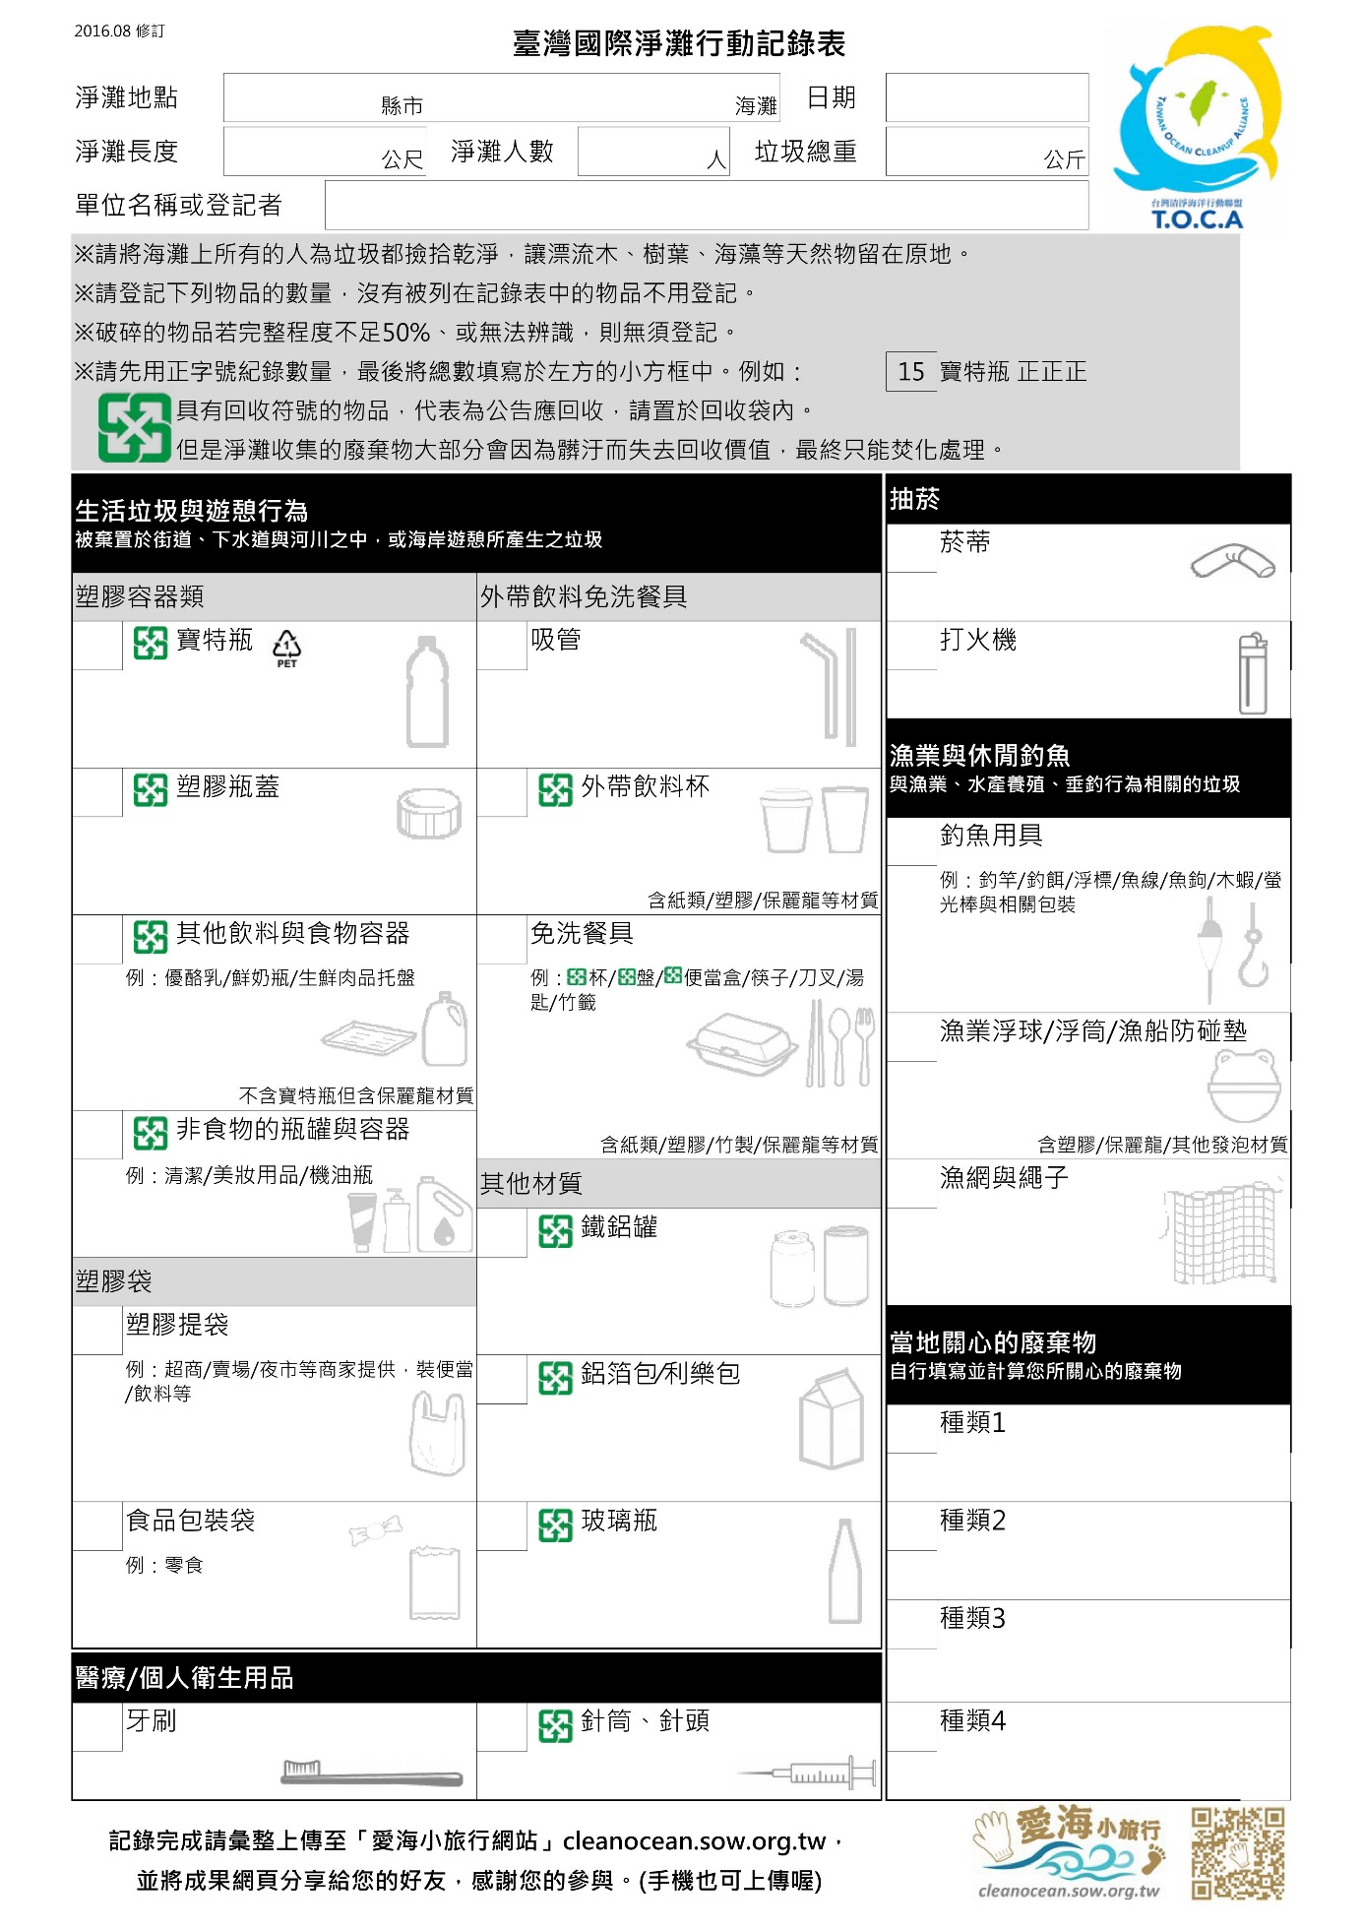

附件4、水質檢測紀錄表
桃園市政府海岸管理工程處海岸巡護隊水質檢測記錄表
隊 名： 區 海岸巡護隊
巡護範圍：
監測日期/時間 |  | _____年_____月_____日 _____時_____分 ~ _____時_____分
檢測人員
天氣狀況 |  |  |  |  | 最近降雨狀況
檢測水體類別 |  |  |  |  | 檢測位置
水體異常狀況描述
氣溫（℃） | 水溫（℃） |  | 溶氧（ppm） | 酸鹼質（pH） |  | 濁度（JTU） |  | 銅離子（ppm）
監測日期/時間 |  | _____年_____月_____日 _____時_____分 ~ _____時_____分
檢測人員
天氣狀況 |  |  |  |  | 最近降雨狀況
檢測水體類別 |  |  |  |  | 檢測位置
水體異常狀況描述
氣溫（℃） | 水溫（℃） |  | 溶氧（ppm） | 酸鹼質（pH） |  | 濁度（JTU） |  | 銅離子（ppm）
監測日期/時間 |  | _____年_____月_____日 _____時_____分 ~ _____時_____分
檢測人員
天氣狀況 |  |  |  |  | 最近降雨狀況
檢測水體類別 |  |  |  |  | 檢測位置
水體異常狀況描述
氣溫（℃） | 水溫（℃） |  | 溶氧（ppm） | 酸鹼質（pH） |  | 濁度（JTU） |  | 銅離子（ppm）
註：本表不敷使用，請自行擴充

